Stets die richtigen Daten
Der CAD-Konfigurator ist über folgende Links erreichbar:
• Motoren der Reihe 8LS
• Motoren der Reihe 8JS
• Getriebe
CAD-Konfigurator für Servomotoren und Getriebe von B&R
B&R-Kunden können ihre Maschinen und Anlagen nun noch leichter mit CAD-Programmen konstruieren. Die CAD-Daten von mehreren hunderttausend unterschiedlichen Motorkonfigurationen sowie Getrieben und Motor-Getriebe-Kombinationen lassen sich bequem mit einem webbasierten Konfigurator erstellen und in allen gängigen CAD-Programmen verwenden.
Exakte CAD-Daten sind unerlässlich für die Konstruktion leistungsfähiger moderner Maschinen. Nachträgliche Änderungen am Maschinendesign oder übermäßig hoher Verschleiß werden vermieden, wenn die Planungsdaten exakt mit der Hardware übereinstimmen.
Optionen werden berücksichtigt
Der CAD-Konfigurator auf der B&R-Website ermöglicht die Auswahl sämtlicher Optionen wie Kühlart, Baugröße, Gebersystem, Anschlusstechnik, Wellenbauform und Lagerung. Dadurch stehen dem Maschinenbauer die Daten des jeweils eingesetzten Motors zur Verfügung.
Die CAD-Daten können in sämtlichen Formaten für alle gängigen CAD-Systeme exportiert werden – wahlweise in 2D, 3D oder als Maßzeichnung. Optional wird ein Datenblatt des jeweiligen Motors mitgespeichert.
Weiterer Ausbau
Der CAD-Konfigurator ist derzeit für die Servomotoren der Reihen 8LS und 8JS sowie für Getriebe und Motor-Getriebekombinationen verfügbar. Weitere Motor-Baureihen werden im Lauf der nächsten Monate ergänzt.
Der CAD-Konfigurator ist über folgenden Link erreichbar: CAD-Konfigurator für Getriebe und Motoren.

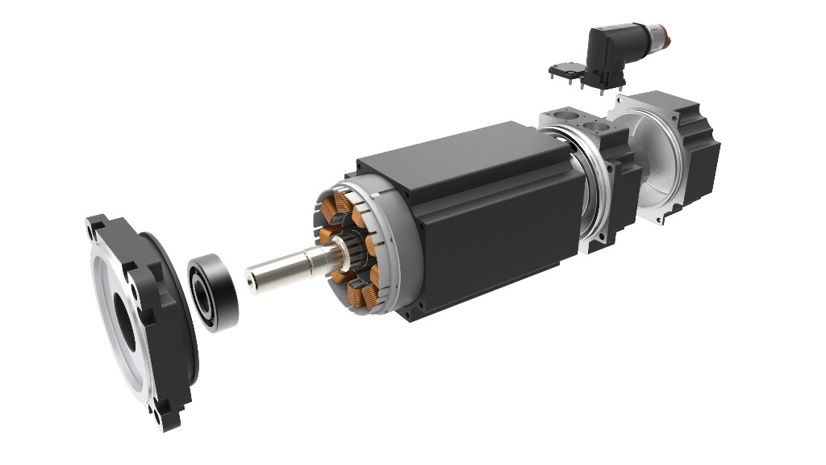
Die CAD-Daten für B&R-Motoren und -Getriebe lassen sich bequem mit dem webbasierten Konfigurator erstellen.

Über B&R
B&R, eine Division des ABB-Konzerns, ist ein weltweit führendes Unternehmen der industriellen Automatisierung mit Hauptsitz in Österreich. Als Branchenführer kombiniert B&R modernste Technologien mit fortschrittlichem Engineering. B&R bietet Kunden aus den unterschiedlichsten Branchen perfekte Gesamtlösungen in den Bereichen Maschinen- und Fabrikautomatisierung, Antriebs- und Steuerungstechnik, Visualisierung und integrierte Sicherheitstechnik. Lösungen für die Kommunikation im Industrial IoT - allen voran OPC UA, POWERLINK und der offene Standard openSAFETY - runden das Leistungsportfolio von B&R ab. Die Software-Entwicklungsumgebung Automation Studio ist wegweisend für zukunftsorientiertes Engineering. Mit innovativen Lösungen setzt B&R neue Standards in der Automatisierungswelt, hilft Prozesse zu vereinfachen und übertrifft Kundenerwartungen.
Weitere Informationen finden Sie unter www.br-automation.com

